- 应完成工作
- ![](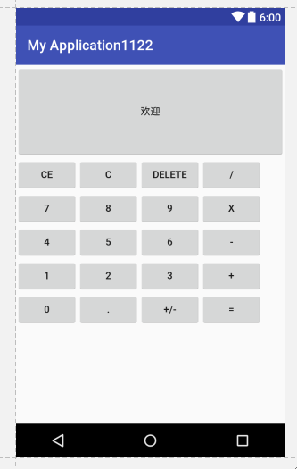
- <?xml version="1.0" encoding="utf-8"?>
- <LinearLayout xmlns:android="http://schemas.android.com/apk/res/android"
- android:orientation="vertical" android:layout_width="match_parent"
- android:layout_height="match_parent"
- android:weightSum="1"> *
- <Button
- android:text="欢迎"
- android:layout_width="match_parent"
- android:layout_height="wrap_content"
- android:id="@+id/button"
- android:layout_weight="0.38" /> * *
- <LinearLayout
- android:orientation="horizontal"
- android:layout_width="wrap_content"
- android:layout_height="wrap_content"
- > *
- <Button
- android:text="CE"
- android:layout_width="wrap_content"
- android:layout_height="wrap_content" />
- <Button
- android:text="C"
- android:layout_width="wrap_content"
- android:layout_height="wrap_content" />
- <Button
- android:text="Delete"
- android:layout_width="wrap_content"
- android:layout_height="wrap_content" />
- <Button
- android:text="/"
- android:layout_width="wrap_content"
- android:layout_height="wrap_content"
- android:id="@+id/button2" /> *
- * *
- <LinearLayout
- android:orientation="horizontal"
- android:layout_width="wrap_content"
- android:layout_height="wrap_content"
- > *
- <Button
- android:text="7"
- android:layout_width="wrap_content"
- android:layout_height="wrap_content" />
- <Button
- android:text="8"
- android:layout_width="wrap_content"
- android:layout_height="wrap_content" />
- <Button
- android:text="9"
- android:layout_width="wrap_content"
- android:layout_height="wrap_content" />
- <Button
- android:text="x"
- android:layout_width="wrap_content"
- android:layout_height="wrap_content" />
- *
- <LinearLayout
- android:orientation="horizontal"
- android:layout_width="wrap_content"
- android:layout_height="wrap_content"
- >
- <Button
- android:text="4"
- android:layout_width="wrap_content"
- android:layout_height="wrap_content" />
- <Button
- android:text="5"
- android:layout_width="wrap_content"
- android:layout_height="wrap_content" />
- <Button
- android:text="6"
- android:layout_width="wrap_content"
- android:layout_height="wrap_content" />
- <Button
- android:text="-"
- android:layout_width="wrap_content"
- android:layout_height="wrap_content" />

- <LinearLayout
- android:orientation="horizontal"
- android:layout_width="wrap_content"
- android:layout_height="wrap_content">
- <Button
- android:text="1"
- android:layout_width="wrap_content"
- android:layout_height="wrap_content" />
- <Button
- android:text="2"
- android:layout_width="wrap_content"
- android:layout_height="wrap_content" />
- <Button
- android:text="3"
- android:layout_width="wrap_content"
- android:layout_height="wrap_content" />
- <Button
- android:text="+"
- android:layout_width="wrap_content"
- android:layout_height="wrap_content" />

- <LinearLayout
- android:orientation="horizontal"
- android:layout_width="wrap_content"
- android:layout_height="wrap_content"
- >
- <Button
- android:text="0"
- android:layout_width="wrap_content"
- android:layout_height="wrap_content" />
- <Button
- android:text="."
- android:layout_width="wrap_content"
- android:layout_height="wrap_content" />
- <Button
- android:text="+/-"
- android:layout_width="wrap_content"
- android:layout_height="wrap_content" />
- <Button
- android:text="="
- android:layout_width="wrap_content"
- android:layout_height="wrap_content" />

- <LinearLayout
- android:orientation="horizontal"
- android:layout_width="wrap_content"
- android:layout_height="wrap_content"
- > *
- * *

